山西大学计算机与信息技术学院
实验报告
姓 名 |  | 王江涛 |  |  | 学 号 |  | 202301006133 |  | 专业、班级 |  | 人工智能2301
课程名称 |  | Python程序设计课程设计 |  |  |  |  |  |  |  |  | 实验日期 | 2024/9/30
成 绩 |  |  |  | 指导教师 |  | 解宇 |  | 小组 |  |  | 批改日期
实验名称 |  |  | 人机交互和图形艺术，tkinter库的使用、turtle库的使用、QT的使用。
import tkinter as tk

root = tk.Tk()
root.title("简单计算器")
display = tk.Entry(root,width=20,font=("Arial",18),borderwidth=2,relief="solid",bg="#D0E0A0")
display.grid(row=0,column=0,columnspan=5)

def button_click(value):
current_text = display.get()
display.delete(0,tk.END)
display.insert(0,current_text+value)

def calculate():
try:
result = eval(display.get())
display.delete(0,tk.END)
display.insert(0,str(result))
except Exception as e:
display.delete(0,tk.END)
display.insert(0,"Error")

def clear():
display.delete(0,tk.END)
buttons = [
('7', 1, 0), ('8', 1, 1), ('9', 1, 2), ('/', 1, 3),
('4', 2, 0), ('5', 2, 1), ('6', 2, 2), ('*', 2, 3),
('1', 3, 0), ('2', 3, 1), ('3', 3, 2), ('-', 3, 3),
('0', 4, 0), ('.', 4, 1), ('+', 4, 2), ('=', 4, 3)
]
for(text,row,col) in buttons:
if text =='=':
btn = tk.Button(root,text=text,padx=20,pady=20,command=calculate,bg="#D0E0A0")
else:
btn = tk.Button(root,text=text,padx=20,pady=20,command=lambda txt=text:button_click(txt),bg="#D0E0A0")
btn.grid(row=row,column=col)

clear_button = tk.Button(root,text="C",padx=20,pady=20,command=clear,bg="#D0E0A0")
clear_button.grid(row=4,column=4,columnspan=2)
root.mainloop()

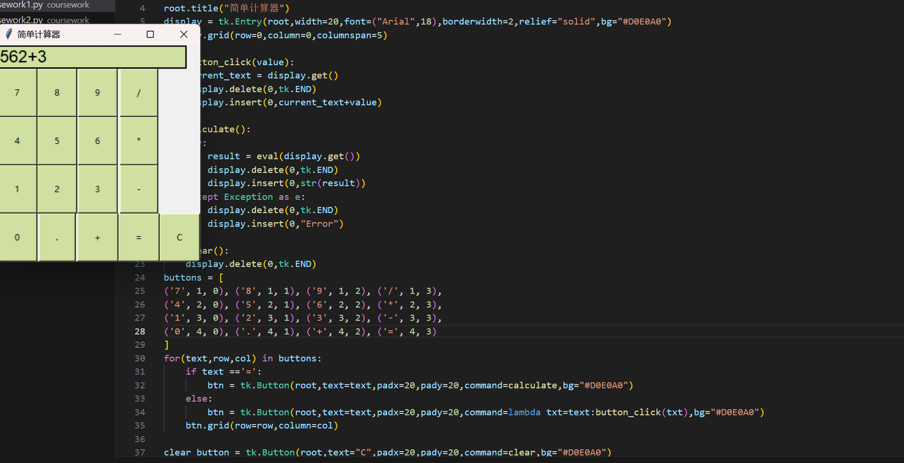

导入tkinter模块，并将其命名为缩写tk。
创建一个主窗口实例root，并设置窗口标题为“简单计算器”。
创建一个输入框（Entry），用于显示输入和计算结果。设置了宽度、字体、边框和背景颜色。
button_click函数用于处理按钮点击事件，将点击的按钮值添加到显示框中。
calculate函数计算输入表达式的结果。使用eval函数执行数学表达式，如果出现错误则在显示框中
clear函数清空显示框中的内容。
使用一个列表定义计算器的按钮，包括数字、运算符和等号。
遍历按钮列表，为每个按钮创建对应的Button实例，并设置其位置和命令。
创建一个清空按钮，点击后可清空显示框内容。
启动tkinter事件循环，使应用程序保持运行，可以响应用户输入。
import turtle
t = turtle.Turtle()
t.speed(10)
for i in range(1000):
t.forward(i*0.5)
t.right(50)
turtle.done()

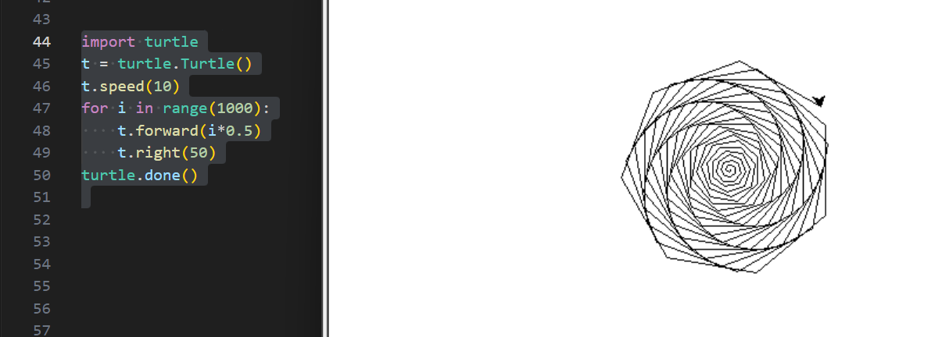

import turtle
t = turtle.Turtle()
t.speed(10)
for i in range(1000):
t.forward(i*5)
t.right(144)
turtle.done()

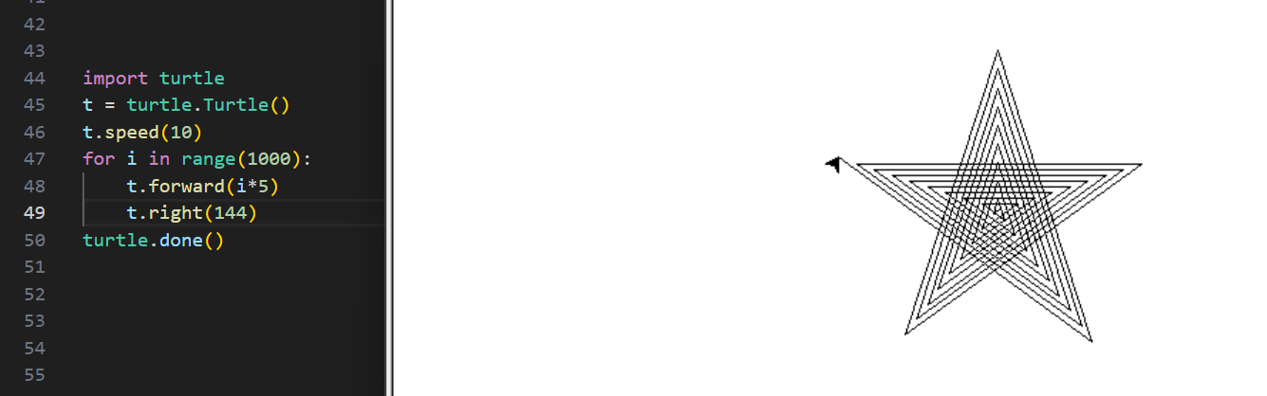
import sys
from PyQt5.QtWidgets import QApplication, QMainWindow, QTextEdit, QAction, QFileDialog
class Notepad(QMainWindow):
def __init__(self):
super().__init__()
self.initUI()
def initUI(self):
self.textEdit = QTextEdit()
self.setCentralWidget(self.textEdit)
menubar = self.menuBar()
fileMenu = menubar.addMenu('文件')
openFile = QAction('Open', self)
openFile.setShortcut('Ctrl+O')
openFile.triggered.connect(self.openFile)
fileMenu.addAction(openFile)
saveFile = QAction('Save', self)
saveFile.setShortcut('Ctrl+S')
saveFile.triggered.connect(self.saveFile)
fileMenu.addAction(saveFile)
self.setGeometry(300, 300, 600, 400)
self.setWindowTitle('Simple Notepad(简单记事本)')
self.show()
def openFile(self):
options = QFileDialog.Options()
fileName, _ = QFileDialog.getOpenFileName(self, "Open File", "", "Text Files (*.txt);;All Files (*)", options=options)
if fileName:
with open(fileName, 'r') as f:
self.textEdit.setText(f.read())

def saveFile(self):
options = QFileDialog.Options()
fileName, _ = QFileDialog.getSaveFileName(self, "Save File", "", "Text Files (*.txt);;All Files (*)", options=options)
if fileName:
with open(fileName, 'w') as f:
f.write(self.textEdit.toPlainText())
if __name__ == '__main__':
app = QApplication(sys.argv)
notepad = Notepad()
sys.exit(app.exec_())

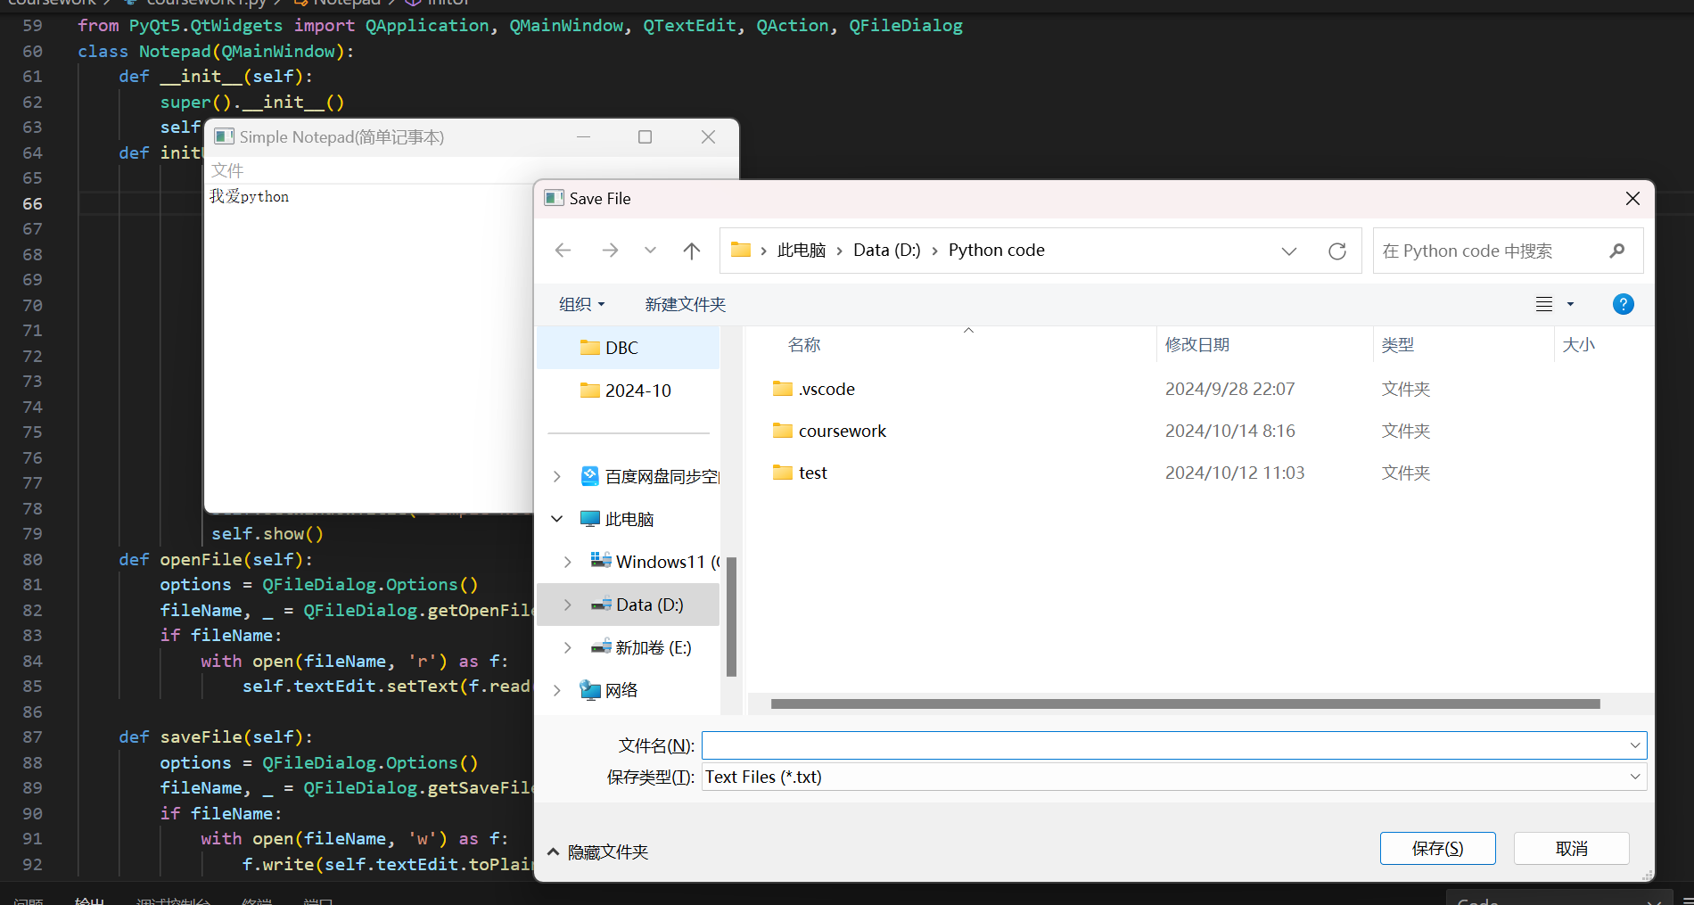
导入sys模块，用于系统操作。
从PyQt5.QtWidgets模块中导入所需的类，主要用于创建图形用户界面（GUI）。
创建一个名为Notepad的类，继承自QMainWindow。在初始化函数__init__中，调用父类构造函数，并调用initUI方法来设置用户界面。
创建QTextEdit控件作为主窗口的中心部件，用于文本输入和编辑。
创建菜单栏，并添加一个“文件”菜单。
创建“打开”和“保存”操作（QAction），为每个操作设置快捷键，并连接相应的槽函（self.openFile和self.saveFile）。
设置窗口的初始位置和大小，并设置窗口标题，最后显示窗口。
openFile方法用于打开文件对话框，让用户选择文件。
使用QFileDialog.getOpenFileName方法打开文件选择对话框。
如果用户选择了文件，则读取其内容并在文本编辑区显示。
saveFile方法用于打开保存文件对话框，让用户选择保存位置。
使用QFileDialog.getSaveFileName方法打开保存文件对话框。
如果用户提供了文件名，则将文本编辑区的内容保存到该文件中。
检查是否是主程序执行。如果是，创建QApplication对象，实例化Notepad。
sys.exit(app.exec_())用于启动事件循环，并确保程序在退出时正确终止。

教 师
评 语

